Министерство образования Республики Беларусь

Учреждение образования «Белорусский государственный университет   
информатики и радиоэлектроники»

Факультет инфокоммуникаций

Кафедра инфокоммуникационных технологий

Дисциплина: Электроакустика и звуковое вещание

ПОЯСНИТЕЛЬНАЯ ЗАПИСКА

к курсовому проекту

на тему

ПРОЕКТИРОВАНИЕ БОЛЬШОЙ МУЗЫКАЛЬНОЙ СТУДИИ СО ЗРИТЕЛЯМИ

БГУИР КП 1-45 01 01-04 014 ПЗ

Студент: гр. 962991 Суворов И. С.

Руководитель: Хоминич А.Л.

Минск 2021

СОДЕРЖАНИЕ

СОДЕРЖАНИЕ 4

ВВЕДЕНИЕ 5

1 Характеристика студиии звукового вещания. 6

1.1 1_1_Module_name 6

2 Выбор и обоснование параметров студии. 6

3 Расчет акустического оформления студии. 6

4 Разработка структурной схемы электрического тракта. 6

5 Мероприятия по охране труда. 6

Заключение 8

Список использованных источников 9

Приложение А. План АСБ ??

Приложение Б. Эскиз развертки студии с указанием звукопоглощающих материалов ??

Приложение В. Структурная схема звукового тракта ??

ВВЕДЕНИЕ

INIT_TEXT

1 Характеристика студии звукового вещания.

1.1 Исходные данные:

Согласно заданному варианту №14, в курсовом проекте рассчитываются параметры большой музыкальной студии со зрителями;

- Объём: 22000м3;

- Количество исполнителей: 250;

- Количество зрителей: 500;

Исходные данные для расчета электрических параметров студии:

- d=0.8 мм, диаметр жил симметричной пары кабеля;

- l=9.5 км, длина соединительной линии;

1.2 Анализ требований:

Для заданной большой студии необходимо рассчитать её объём с учетом требований для различных оркестров. Наиболее требовательным к пространству для исполнителей является духовой оркестр.

Классификация и основные параметры студий и помещений прослушивания установлены соответствующими нормативными документами.

Ближайшими параметрами для заданной большой музыкальной студии является:

- $l×b=40×25 м$  – линейные размеры студии;

- $S=1000 м^{2}$  – площадь пола студии;

- $h=14 м$  – высота студии;

- $V=13000 м^{3}$  – объём студии;

- $n_{исп}=250$  – максимальное количество исполнителей;

- $n_{зри}=250$  – максимальное количество зрителей;

- $T_{опт}=2.0-2.3 с$  –время реверберации на частоте 1000 Гц;

- $∆T=±0.2 с$  – допустимое отклонение времени реверберации, от оптимального.

Так как заданные параметры большой студии больше рекомендуемой студии классификатором, расширение студии не потребуется, и возможна экономия площадей в некоторых пределах.

Необходимо также учитывать параметры режиссёрских аппаратных комнат и комнат прослушивания.

2 Выбор и обоснование параметров студии.

2.1 Выбор оптимальных геометрических размеров студии

Связь между количеством исполнителей $n_{исп}$ и объемом студии задается нормами проектирования или различными эмпирическими формулами.

За оркестровую единицу $G$ принимают объём, необходимый при той акустической мощности, которую создаёт флейта. Остальные инструменты характеризуются числами, показывающими, скольким флейтам они эквивалентны в отношении требуемого объёма.

Число приведенных оркестровых единиц, приходящееся в среднем на одного исполнителя духового оркестра $G^{`}$ $=5$;

Таким образом минимальный объём для размещения оркестра:

$V_{оркестра}=10∙n_{исп}∙G^{`}=10∙250∙5=12500 м^{3}$ (1)

Объём на одного зрителя должен составлять не менее 10 $м^{3}$

$V_{зрителя}=10∙n_{зрителей}=10∙500=5000 м^{3}$ (2)

$V_{min}=V_{оркестра}+V_{зрителя}=17500 м^{3}$ (3)

Так как заданный объём 22000 м3 больше минимального требуемого, увеличивать объём для комфортного размещения исполнителей и зрителей не требуется.

Определив объем студии, решают вопрос о её форме и линейных размерах.

Соотношение линейных размеров студии l, b и h рекомендуется брать близкими к золотому сечению:

|  |  |
| --- | --- |
| $$\frac{l}{b}=\frac{b}{h}=\sqrt{2}$$ | (4) |

Тогда линейные размеры связаны с объёмом соотношениями:

$$l=1.6∙\sqrt[3]{V}=28*16=44,8 м$$

$b=\sqrt[3]{V}= 28 м$ (5) $$h=0.6∙\sqrt[3]{V}=0.6∙28=16.8 м$$

При проверке полученных размеров получены данные:

$V=lbh=48.8∙28∙16.8=21073 м^{3}$, что отличается от исходной на -926 м3, что значительно. Также отклонения от золотого сечения для $l/b$ составили 13.6%, а для $b/h$ составили 16.4%, что незначительно уходит за пределы рекомендуемых значений отклонения.

Для соответствия исходным условиям, расчет производился по следующим формулам:

|  |  |
| --- | --- |
| $$l=\sqrt[3]{V∙\frac{\sqrt{2}}{4}}=39,6268 м$$ $$b=\frac{l}{\sqrt{2}}=28,02 м$$ $$h=\frac{l}{2}=19,8 м$$ | (6) |

В результате округления: $l=39,6 м, b=28 м, h=19,8 м$*.*

Отклонение объёма от исходного 45,76 м3, отклонения от золотого сечения для $l/b$ и $b/h$ составили меньше 0,01%

Собственные резонансные частоты помещения в форме прямоугольного параллелепипеда связаны с его линейными размерами l, b, h соотношением:

|  |  |
| --- | --- |
|  | (6) |

С0 – скорость звука в воздухе; m=10, n=20, p=30 – любые целые числа.

2.2 Выбор оптимального времени реверберации

К настоящему времени установлено, что для студий и залов объёмом свыше 2000 м3 оптимальное время реверберации не зависит от объёма, однако в сильной степени зависит от стиля произведений и характера их исполнения.

Поскольку студия не предназначена для исполнения музыки какого-либо одного стиля, компромиссом является Т = 1,7 с.

3 Расчет акустического оформления студии.

Так как студия обладает значительным размером значительно превышающим 3000 м3, то Tопт принимается равным 1.7 с.

Расчёт ведётся на оптимум Бекеши Топт одинаковый для всех частот.

S - общая площадь всех внутренних ограничиваемых поверхностей студии:

$$S=2lb+2lh+2bh$$

$$S=2∙448∙28+2∙448∙16.8+2∙28∙16.8=$$

s=2lb+2lh+2bh (12)

Зная объём комнаты и оптимальное время реверберации находят величину $-ln\left(1-α_{ср}\right)$

$$-ln\left(1-α_{ср}\right)=\frac{V}{6∙T∙S}$$

Для всех расчетных частот определяют общий фонд поглощения

|  |  |  |  |  |  |
| --- | --- | --- | --- | --- | --- |
| Наименование материалов | Площадь или количество | Частоты, Гц | | | |
| 125 | 250 | 500 | 1000 |
| α(A) | A | α(A) | A |
| Основной фонд |  |  |  |  |  |
| Итого: |  |  |  |  |  |
| Требуемое поглощение |  |  |  |  |  |
|  |  |  |  |  |  |

A = αср⋅ S (11)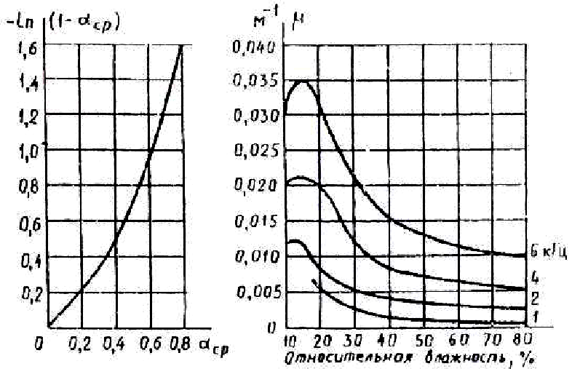

Рисунок 3.1 — Pic_text

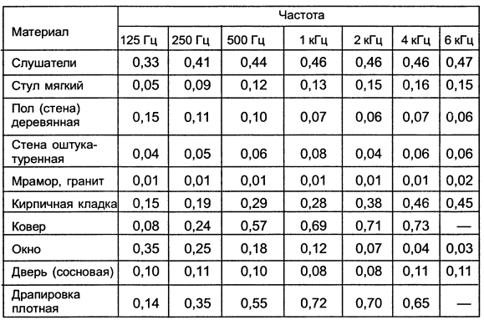

4 Разработка структурной схемы электрического тракта.

4. Описание выбранного электроакустического оборудования, его характеристики.

5. Краткие сведения о выбранной в связи с назначением студии технологии веща-

ния или записи.

5 Мероприятия по охране труда.

Мероприятия по охране труда и технике безопасности в аппаратно-студийном блоке.

7. Заключение по итогам проектирования.

8. Список использованной литературы.

В графическую часть проекта входят:

1. План аппаратно-студийного блока с указанием расположения оборудования (в масштабе).

2. Эскиз развертки студии с указанием расположения звукопоглощающих материа-лов (в масштабе).

3. Структурная схема оборудования с примерной диаграммой уровней.

4. Частотные характеристики оптимального и расчетного времени реверберации или оптимального и расчётного общего фонда звукопоглощения.

Таблица 1.1 – Table_header_name

|  |  |  |  |  |  |  |
| --- | --- | --- | --- | --- | --- | --- |
| f |  |  | | |  |  |
|  |  |  |
|  |  |  |  |  |  |  |
|  |  |  |  |  |  |  |
|  |  |  |  |  |  |  |

module_text (рис. 1.1).

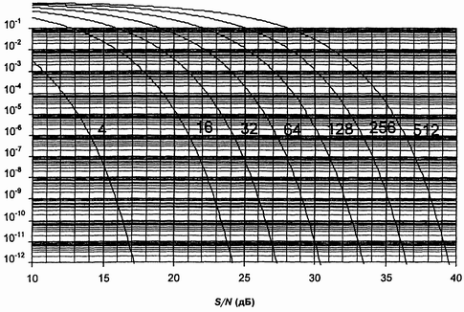

формуле:

$ϑ|_{r.m.s.}={\left.\frac{1}{\sqrt{SNR}}\right|}_{рад}$.

Заключение

Ending_text

Список использованных источников

1. Муравьев В.В., Кореневский С.А., Мищенко В.Н. Устройства СВЧ-систем телекоммуникаций (усилители, смесители, генераторы). – Мн.: БГУИР, 2007. – 71 с.

ANY OTHER SOURCE